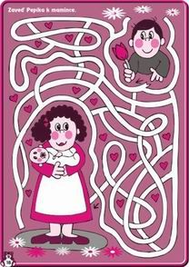
CHLAPČEK CHCE MAMIČKE PODAROVAŤ KVIETOK KU JEJ SVIATKU.
NEVIE NÁJSŤ TÚ SPRÁVNU CESTU. POMOŽEŠ MU?

